CAPÍTULO V
RÉGIMEN DE ORDENACIÓN FORESTAL

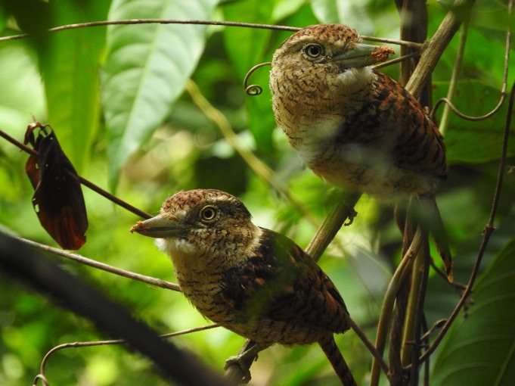

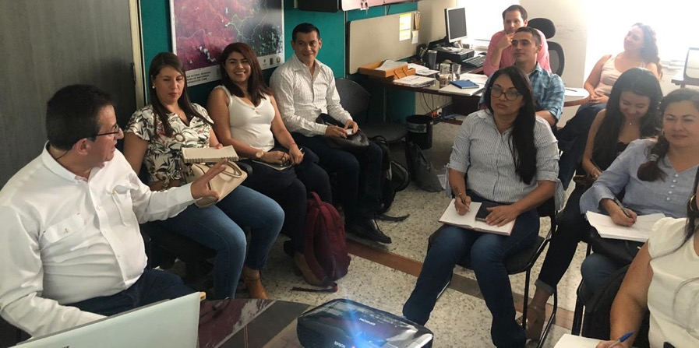

CAPÍTULO V.
RÉGIMEN DE ORDENACIÓN FORESTAL

1. ZONA DE INCLUSIÓN OBJETO DE LA ORDENACIÓN FORESTAL
La zona de inclusión de este PGOF abarca una extensión de 389.932 hectárea, representadas en el siguiente mapa (color verde claro):

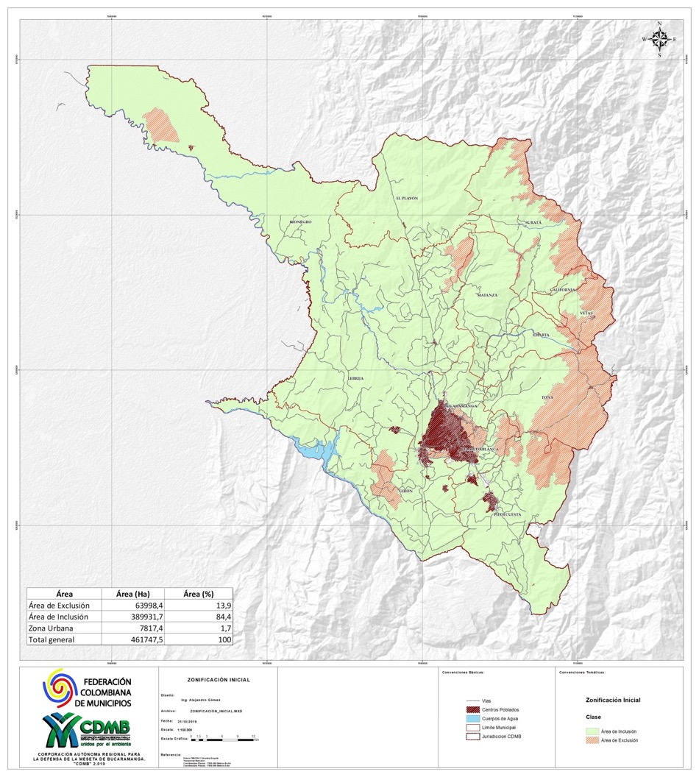
Mapa 1. Zona de inclusión del PGOF CDMB
La siguiente tabla indica el área total de jurisdicción de la CDMB y la extensión de la áreas zonificadas inicialmente:

Área total CDMB | 486.630 ha
Áreas de exclusión
Por límite cartográfico oficial | 24.882
Exclusión SINAP + Páramo + Ley 2a | 63.998
Zona urbana | 7.817
Área de inclusión | 389.932
Total | 486.630 ha

2. MARCO JERÁRQUICO APLICADO
Para realizar la zonificación forestal final e implementar acertadamente las decisiones de régimen de ordenación, se contó entre otras herramientas metodológicas, con un modelo jerárquico de categorías de áreas y subáreas a alinderar, categorizar y, según el caso, declarar. En este caso, el modelo jerárquico está conformado por tres tipos de unidades, a saber:
A1. La Unidad Mayor de Ordenación Forestal (UMOF): que corresponde a toda el área de cobertura de la ZONA DE INCLUSIÓN. La que se constituye en el primer nivel o nivel superior de la zonificación final resultante del proceso de ordenación forestal.
A2. Las Unidades Administrativas de Ordenación Forestal (UAOF): que son unidades relativamente homogéneas en lo ambiental, lo socioeconómico y lo legal y político; en las cuales se dividió el territorio objeto de la ordenación forestal. Estas Unidades Administrativas de Ordenación Forestal son, según el marco legal disponible para el país, las siguientes:
- Área Forestal Productora: Definida como: “la zona que debe ser conservada permanentemente con bosques naturales o artificiales para obtener productos forestales para comercialización o consumo. El área es de producción directa cuando la obtención de productos implique la desaparición temporal del bosque y su posterior recuperación. Es área de producción indirecta aquella en que se obtienen frutos o productos secundarios, sin implicar la desaparición del bosque”. (Ley 1450 de 2011).
- Área Forestal Protectora: “Se entiende por área forestal protectora la zona que debe ser conservada permanentemente con bosques naturales o artificiales, para proteger estos mismos recursos u otros naturales renovables. En el área forestal protectora debe prevalecer el efecto protector y solo se permitirá la obtención de frutos secundarios del bosque.” (Ley 1450 de 2011).
Las cuales fueron alinderadas y categorizadas con base en los indicadores ecológicos, silviculturales, sociales, económicos y culturales obtenidos a partir del trabajo de campo y la revisión de fuentes secundarias, enmarcadas en una matriz de decisiones.
A3. Las SubUnidades de Ordenación Forestal (SUOF): Las subunidades de ordenación forestal son zonas relativamente homogéneas en las cuales se dividen las Áreas Forestales Protectoras o las Áreas Forestales Productoras que llegasen a ser zonificadas dentro del área de influencia del PGOF. Dicha homogeneidad se basa en los conflictos presentes a nivel local, en cuanto a uso de las tierras, degradación de los ecosistemas forestales naturales y las actividades socioeconómicas que en ellas se estén desarrollando.
Para este Plan de Ordenación Forestal fueron conceptualizadas 5 (cinco) tipos de SUOF, las que se describen en la tabla subsiguiente. Cada una de ellas tiene la función de, esencialmente, permitir la gestión e implementación de las directrices y los lineamientos de del Plan de Ordenación Forestal, bien sea dentro de las Áreas Forestales Protectoras o dentro de las Áreas Forestales Productoras. La categorización de dichas SUOF está relacionada con el objetivo o los objetivos que se le designe a cada una de ellas dentro del área forestal correspondiente.
Tabla 2. Tipos de Subunidades Administrativas de Ordenación Forestal. PGOF CDMB
SUBUNIDADES  DE ORDENACIÓN FORESTAL | DEFINICION
SUBUNIDAD  PARA LA RESTAURACIÓN | Son las áreas con o sin coberturas vegetales naturales y artificiales (plantados), modificadas o transformadas, con procesos de degradación, alteración, deterioro y conflicto, que presentan condiciones relevantes para ser destinadas a restablecer y recuperar total o parcialmente sus atributos, composición, estructura y función de los ecosistemas y los hábitats naturales en que se sustentan, restringiendo el uso, manejo y aprovechamiento de los productos de la flora silvestre (maderables), hasta alcanzar un estado de conservación deseado.
SUBUNIDAD  PARA EL USO SOSTENIBLE | Son las áreas que deben ser conservadas permanentemente con coberturas vegetales naturales o artificiales (plantados), en las cuales los ecosistemas y los hábitats mantienen su función, aunque su estructura y composición haya sido modificada, las cuales pueden ser objeto de actividades de uso, manejo y aprovechamiento sostenible de los recursos forestales no maderables y de servicios ambientales, sujetas al mantenimiento del efecto protector, sin afectar o agotar otros recursos naturales conexos de los ecosistemas y los hábitats naturales en que se sustentan.
SUBUNIDAD DE  PRODUCCIÓN DIRECTA | Son las áreas con coberturas vegetales naturales y artificiales (plantados), que por sus condiciones físicobióticas y silviculturales, presentan aptitud para el uso, manejo y aprovechamiento de productos forestales maderables, para su consumo o comercialización, sin que ello implique la disminución de la extensión de las coberturas vegetales y la destinación posterior del suelo a otro uso que no sea el forestal, mediante sistemas de producción forestal que contemplen actividades orientadas a prevenir, mitigar, corregir y/o compensar los impactos y efectos ambientales que se causen por el uso y aprovechamiento forestal.
SUBUNIDAD  DE PRODUCCIÓN INDIRECTA | Son las áreas con coberturas vegetales naturales y artificiales (plantados), que por sus condiciones físicobióticas y silviculturales, presentan aptitud para el uso, manejo y aprovechamiento de los productos forestales no maderables, para su consumo o comercialización, mediante sistemas de producción forestal que contemplen actividades orientadas a prevenir, mitigar, corregir y/o compensar los impactos y efectos ambientales que se causen por el uso y aprovechamiento forestal, sin que ello implique la disminución de la extensión de las coberturas vegetales y la destinación posterior del suelo a otro uso que no sea el forestal.
SUBUNIDAD  ÁREAS DE USO MÚLTIPLE CON POTENCIAL FORESTAL | Son las áreas que por sus condiciones físicobióticas y por la aptitud del suelo, tienen usos predominantemente agrícola, pecuario o silvicultural, en las cuales se podrán desarrollar otras actividades de manera sostenible, sin afectar o agotar otros recursos naturales conexos de los ecosistemas y los hábitats naturales en que se sustentan.

Con respecto a la Subunidad Áreas de Uso Múltiple, se debe tener en cuenta que en esta subunidad se encuentran aquellas áreas en las que actualmente se llevan a cabo actividades de otras índoles, distintas a forestales. Lo anterior no significa en ningún caso que se esté proyectando la superposición de actividades forestales en estas zonas, por encima de las que ya son desarrolladas, sino por el contrario, el hecho de haberlas tenido en cuenta dentro del ejercicio de zonificación procuró reconocer dichas actividades, interpretar como estas ejercían presión sobre las coberturas naturales, pero sobre toro, reconocer las actividades llevadas a cabo en dichas áreas, para no imponerles actividades fuera de las que correspondan a la realidad actual del territorio.

3. ZONIFICACIÓN FORESTAL

3.1 INSUMOS DE INFORMACIÓN APLICADOS
La zonificación forestal de esta subregión fue construida con base en tres insumos principales:
- Los mapas temáticos siguientes, de la jurisdicción CDMB:
- Mapa de Tipos de Bosque
- Mapa de Tipos de Vegetación No Boscosa
- Mapa de Conflictos de Uso del suelo
- Mapa Predial
- Mapa de Áreas Protegidas SINAP (nacionales y regionales)
- Mapa de Fragmentación de Bosques
- Mapa de localización de acueductos municipales
- Los indicadores de flora, fauna y socioeconomía generados a partir de la información levantada en los trabajos de campo.
- Información secundaria de tipo fisicobiótico, económico, normativa e institucional, obtenida otros estudios regionales.

3.2 MATRIZ DE DECISIONES
Se construyó empleó una matriz configurada como sistema de información, a partir Variables e Indicadores que representan los indicadores biológicos, silviculturales, sociales, económicos, culturales y legales calculados o determinados a partir de las fuentes primarias y secundarias. En dicha matriz están vectorizados dichos indicadores y se les asigna un peso específico para cada región, según la cobertura del PGOF. Esta matriz se constituye en el “alma” de la prospección del área de inclusión; pues a través de la ponderación de los indicadores se toman las decisiones de prospección del territorio objeto de la ordenación forestal integral y sostenible.

Para el PGOF de la CDMB se elaboró la matriz con las variables e indicadores siguientes:

VARIABLE I. ESTADO ECOLÓGICO Y SILVICULTURAL DE LOS ECOSISTEMAS FORESTALES
Indicador I1 Particularidades de la Composición Florística del Bosque
Indicador I2 Importacia Ecológica Estructural de las especies arbóreas
Indicador I3 Grado de Fragmentación de los Bosques
Indicador I4 Características Dasométricas del Bosque (Volúmenes)
Indicador I5 Aptitud Silvicultural de cada Tipo de Bosque
VARIABLE II. USO DE LAS TIERRAS
Indicador II1 Extensión coberturas boscosas remanentes
Indicador II2 Extensión coberturas agrícolas y pecuarias
Indicador II3 Conflictos de Uso del Suelo en el Área del PGOF
Indicador II4 Dinámica de la Deforestación
VARIABLE III. BIODIVERSIDAD Y FUNCIÓN ECOLÓGICA DE LOS ECOSISTEMAS FORESTALES
Indicador III1 Índices de Riqueza y Diversidad Biológica Vegetal – Árboles y Palmas
Indicador III2 Estado de Conservación “In Situ” de las Especies de Palmas y Árboles
Indicador III3 Estado de la Conservación “in situ” de las especies de fauna silvestre
Indicador III4 Índices de Conectividad Ecosistémica Bosques
Indicador III5 Presencia y Cobertura de Ecosistemas Estratégicos
VARIABLE IV. OFERTA Y DEMANDA DE BIENES DE LOS BOSQUES NATURALES
Indicador IV1 Grupos Étnicos Asentados (indígenas, afrodescendientes)
Indicador IV2 Grado de Importancia de la Economía Campesina en el desarrollo regional
Indicador IV3 Grado de Importancia de la Economía de Acumulación en el desarrollo regional
Indicador IV4 Densidad de la Infraestructura Vial en áreas forestales
Indicador IV5 Grado de Organización de los Productores Rurales para la producción agroforestal
Indicador IV6 Planes de Desarrollo Regional Articulados a la Planificación de las Tierras Forestales
Indicador IV7 Relaciones Culturales de las Comunidades Locales con los Ecosistemas Forestales

VARIABLE V. DINÁMICAS SOCIOECONÓMICAS REGIONALES
Indicador V1 Grupos Étnicos Asentados (indígenas, afrodescendientes)
Indicador V2 Grado de Importancia de la Economía Campesina en el desarrollo regional
Indicador V3 Grado de Importancia de la Economía de Acumulación en el desarrollo regional
Indicador V4 Densidad de la Infraestructura Vial en áreas forestales
Indicador V5 Grado de Organización de los Productores Rurales para la producción agroforestal
Indicador V6 Planes de Desarrollo Regional Articulados a la Planificación de las Tierras Forestales
Indicador V7 Relaciones Culturales de las Comunidades Locales con los Ecosistemas Forestales
VARIABLE VI. SERVICIOS AMBIENTALES QUE PRESTAN LOS ECOSISTEMAS FORESTALES
Indicador VI1 Acueductos Veredales en el Área del PGOF
Indicador VI2 No. y Extensión de cuencas Abastecedoras de Acueductos Municipales en el Área del POF
Indicador VI3 Extensión de Plantaciones Protectoras
Indicador VI4 Grado y Extensión de la Erosión en áreas forestales
Indicador VI5 Frecuencia y grado de los Incendios Forestales
VARIABLE VII. PROPIEDAD DE LAS TIERRAS FORESTALES
Indicador VII1 Grado y Extensión Propiedad Privada Colectiva de la Tierra
Indicador VII2 Grado y Extensión Propiedad Privada Individual de la Tierra
Indicador VII3 Extensión Pequeña Propiedad de la Tierra
Indicador VII4 Extensión Mediana Propiedad de la Tierra
Indicador VII5 Extensión Gran Propiedad de la Tierra
La Tabla 3 muestra esquemáticamente la matriz así constituida; y, a renglón seguido, la tabla de calificación de indicadores por Grado de Importancia Regional (GIR) y Grado de Impacto sobre el Desarrollo Regional (GID). Se procedió a realizar la sumatoria de GIR + GID, que arrojó una calificación para el indicador de cada variable. Los valores de dicha suma flucturaron entre 0 y 6. Y, entonces, aquellos indicadores que obtuvieron valor de 5 y 6 fueron determinados calificados como CLAVES; pues, por su Alta Sensibilidad, al incluirlos en la zonificación permiten solucionar temas transversales de los recursos naturales renovables en la jurisdicción CDMB. Del mismo modo que los calificados con valores entre 3 y 4 fueron determinados como IMPORTANTES considerando que su inclusión no soluciona temas transversales pero si generan procesos complementarios que coadyuvan al efecto de los claves. En tanto que los calificados con valores entre 1 y 2 fueron determinados como POCO INFLUYENTES pues su inclusión no soluciona temas transversales y no genera procesos complementarios (Tabla 4).

Por otra parte, es de aclarar que las estadísticas extraídas de las salidas cartográficas intermedias (sección 3.3) fueron esenciales también para construir la matriz de decisiones y calificar los indicadores respectivos, fortaleciendo y complementando los resultados de los trabajos de campo y la información secundaria acopiada.

Tabla 3. Calificación Matriz de Decisiones Zonificación PGOF CDMB

Con base en los resultados de la matriz de decisiones, se concluyó que la zonificación debería realizarse bajo las siguientes Determinantes Críticas, que reúnen a indicadores cuya suma de GIR + GID alcanzó valores entre 5 y 6, las cuales se muestran en la siguiente tabla:

DETERMINANTES CRÍTICAS PARA LA ZONIFICACIÓN FORESTAL
Extensión coberturas agrícolas y pecuarias
Conflictos de Uso del Suelo en el Área del PGOF
Presencia y Cobertura de Ecosistemas Estratégicos
Grado de Importancia de la Economía Campesina en el desarrollo regional
Acueductos Veredales en el Área del PGOF
No. y Extensión de cuencas Abastecedoras de Acueductos Municipales en el Área del POF
Grado y Extensión Propiedad Privada Individual de la Tierra

3.3 SALIDAS CARTOGRÁFICAS INTERMEDIAS
Se procedió, entonces, a realizar los respectivo cruces cartográficos para modelar la zonificación, con los siguientes resultados de productos cartográficos, de donde se tuvo los elementos de juicio para calificar los indicadores de la matriz antes mencionada.

3.3.1 Conflictos de Uso de la Tierra vs. Coberturas Vegetales
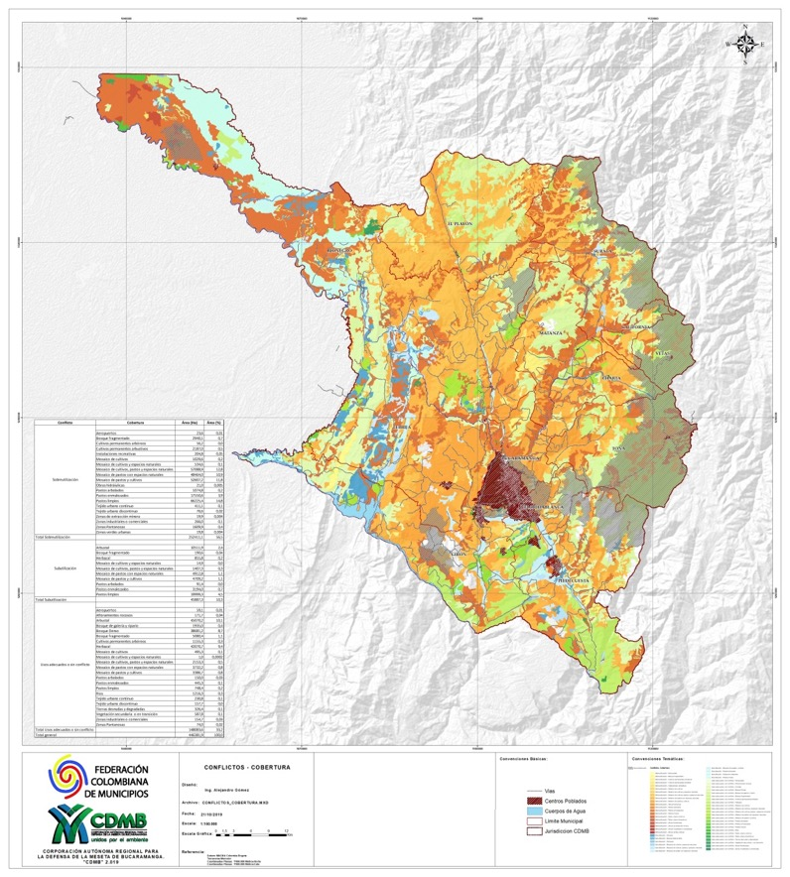
Mapa 2.Conflictos de Uso de la Tierra vs. Coberturas Vegetales PGOF CDMB

Del anterior cruce cartográfico fueron generadas las siguientes áreas, cuyas tipologías y áreas calculadas se muestran en la siguiente tabla:

Tabla 4.Conflictos de Uso del suelo vs. Coberturas Vegetales. Tipoplogías y su extensión
Conflicto | Cobertura | Área (ha) | Área (%)
Sobreutilización
Sobreutilización | Aeropuertos | 24 | 0,005
Sobreutilización | Bosque fragmentado | 2.940 | 0,659
Sobreutilización | Cultivos permanentes arbóreos | 56 | 0,013
Sobreutilización | Cultivos permanentes arbustivos | 2.187 | 0,490
Sobreutilización | Instalaciones recreativas | 205 | 0,046
Sobreutilización | Mosaico de cultivos | 1.030 | 0,231
Sobreutilización | Mosaico de cultivos y espacios naturales | 535 | 0,120
Sobreutilización | Mosaico de cultivos, pastos y espacios naturales | 57.089 | 12,789
Sobreutilización | Mosaico de pastos con espacios naturales | 48.464 | 10,857
Sobreutilización | Mosaico de pastos y cultivos | 52.607 | 11,785
Sobreutilización | Obras hidráíulicas | 21 | 0,005
Sobreutilización | Pastos arbolados | 1.075 | 0,241
Sobreutilización | Pastos enmalezados | 17.551 | 3,932
Sobreutilización | Pastos limpios | 66.225 | 14,836
Sobreutilización | Tejido urbano continuo | 411 | 0,092
Sobreutilización | Tejido urbano discontinuo | 77 | 0,017
Sobreutilización | Zonas de extracción minera | 20 | 0,004
Sobreutilización | Zonas industriales o comerciales | 266 | 0,060
Sobreutilización | Zonas Pantanosas | 1.610 | 0,361
Sobreutilización | Zonas verdes urbanas | 20 | 0,004
Total Sobreutilización |  | 252.411 | 56,546
Subutilización
Subutilización | Arbustal | 10.512 | 2,355
Subutilización | Bosque fragmentado | 191 | 0,043
Subutilización | Herbazal | 856 | 0,192
Subutilización | Mosaico de cultivos y espacios naturales | 15 | 0,003
Subutilización | Mosaico de cultivos, pastos y espacios naturales | 1.407 | 0,315
Subutilización | Mosaico de pastos con espacios naturales | 4.913 | 1,101
Subutilización | Mosaico de pastos y cultivos | 4.709 | 1,055
Subutilización | Pastos arbolados | 91 | 0,020
Subutilización | Pastos enmalezados | 3.194 | 0,716
Subutilización | Pastos limpios | 19.999 | 4,480
Total Subutilización |  | 45.887 | 10,280
Usos adecuados o sin conflicto
Usos adecuados o sin conflicto | Aeropuertos | 59 | 0,013
Usos adecuados o sin conflicto | Afloramientos rocosos | 172 | 0,038
Usos adecuados o sin conflicto | Arbustal | 45.070 | 10,097
Usos adecuados o sin conflicto | Bosque de galería y ripario | 1.935 | 0,433
Usos adecuados o sin conflicto | Bosque Denso | 38.681 | 8,665
Usos adecuados o sin conflicto | Bosque fragmentado | 5.080 | 1,138
Usos adecuados o sin conflicto | Cultivos permanentes arbóreos | 1.155 | 0,259
Usos adecuados o sin conflicto | Herbazal | 42.071 | 9,425
Usos adecuados o sin conflicto | Mosaico de cultivos | 495 | 0,111
Usos adecuados o sin conflicto | Mosaico de cultivos y espacios naturales | 1 | 0,000
Usos adecuados o sin conflicto | Mosaico de cultivos, pastos y espacios naturales | 2.153 | 0,482
Usos adecuados o sin conflicto | Mosaico de pastos con espacios naturales | 3.732 | 0,836
Usos adecuados o sin conflicto | Mosaico de pastos y cultivos | 3.387 | 0,759
Usos adecuados o sin conflicto | Pastos arbolados | 150 | 0,034
Usos adecuados o sin conflicto | Pastos enmalezados | 445 | 0,100
Usos adecuados o sin conflicto | Pastos limpios | 748 | 0,168
Usos adecuados o sin conflicto | Ríos | 1.216 | 0,272
Usos adecuados o sin conflicto | Tejido urbano continuo | 231 | 0,052
Usos adecuados o sin conflicto | Tejido urbano discontinuo | 158 | 0,035
Usos adecuados o sin conflicto | Tierras desnudas y degradadas | 326 | 0,073
Usos adecuados o sin conflicto | Vegetación secundaria o en transición | 588 | 0,132
Usos adecuados o sin conflicto | Zonas industriales o comerciales | 155 | 0,035
Usos adecuados o sin conflicto | Zonas Pantanosas | 74 | 0,017
Total Usos adecuados o sin conflicto |  | 148.084 | 33,174
Total general |  | 446.382 | 100,000

3.3.2 Conflictos de Uso de la Tierra vs. Tamaño y Tipo de Propiedad de la Tierra

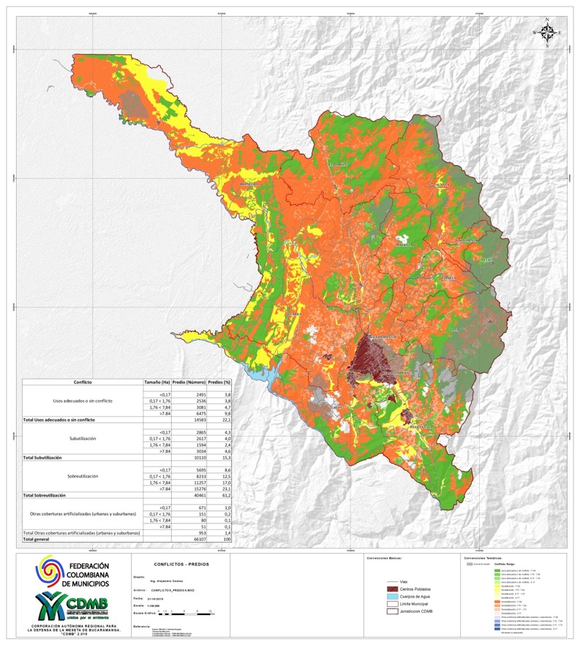
Mapa 3. Conflictos de Uso de la Tierra vs. Tamaño y tipo de Propiedad de la Tierra PGOF CDMB

Como en el caso anterior, este cruce cartográfico fueron generadas las siguientes áreas, cuyas tipologías y áreas calculadas se muestran en la siguiente tabla:

Conflicto | Rangos de Tamaño (ha) | No. Predios | Predios (%)
Usos adecuados o sin conflicto
Usos adecuados o sin conflicto | <0,17 | 2.491 | 4
Usos adecuados o sin conflicto | 0,17 < 1,76 | 2.536 | 4
Usos adecuados o sin conflicto | 1,76 < 7,84 | 3.081 | 5
Usos adecuados o sin conflicto | >7.84 | 6.475 | 10
Total Usos adecuados o sin conflicto |  | 14.583 | 22
Subutilización
Subutilización | <0,17 | 2.865 | 4
Subutilización | 0,17 < 1,76 | 2.617 | 4
Subutilización | 1,76 < 7,84 | 1.594 | 2
Subutilización | >7.84 | 3.034 | 5
Total Subutilización |  | 10.110 | 15
Sobreutilización
Sobreutilización | <0,17 | 5.695 | 9
Sobreutilización | 0,17 < 1,76 | 8.233 | 12
Sobreutilización | 1,76 < 7,84 | 11.257 | 17
Sobreutilización | >7.84 | 15.276 | 23
Total Sobreutilización |  | 40.461 | 61
Otras coberturas artificializadas (urbanas y suburbanas)
Otras coberturas artificializadas (urbanas y suburbanas) | <0,17 | 671 | 1
Otras coberturas artificializadas (urbanas y suburbanas) | 0,17 < 1,76 | 151 | 0
Otras coberturas artificializadas (urbanas y suburbanas) | 1,76 < 7,84 | 80 | 0
Otras coberturas artificializadas (urbanas y suburbanas) | >7.84 | 51 | 0
Total otras coberturas artificializadas (urbanas y suburbanas) |  | 953 | 1
Total General |  | 66.107 | 100

3.3.3 Localización Acueductos y Microcuencas Abastecedoras
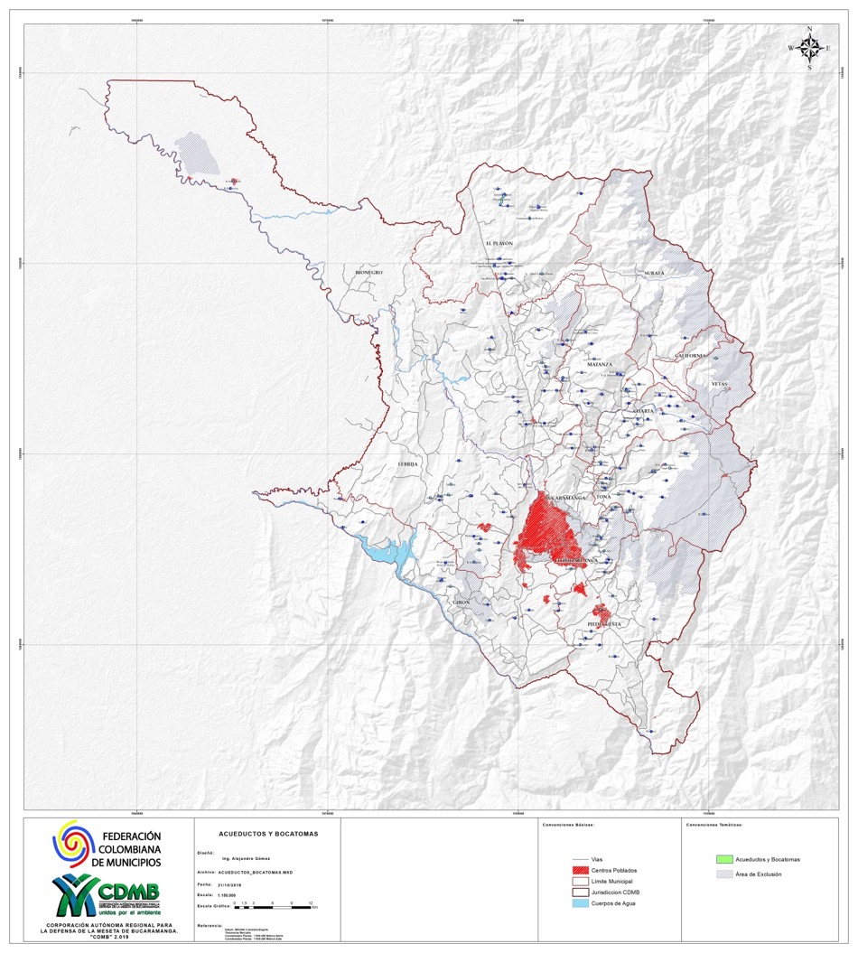
Mapa 4. Localización acueductos y microcuencas abastecedoras - CDMB

3.3.4 Coberturas Vegetales Vs. Tipos de Pendiente del Terreno
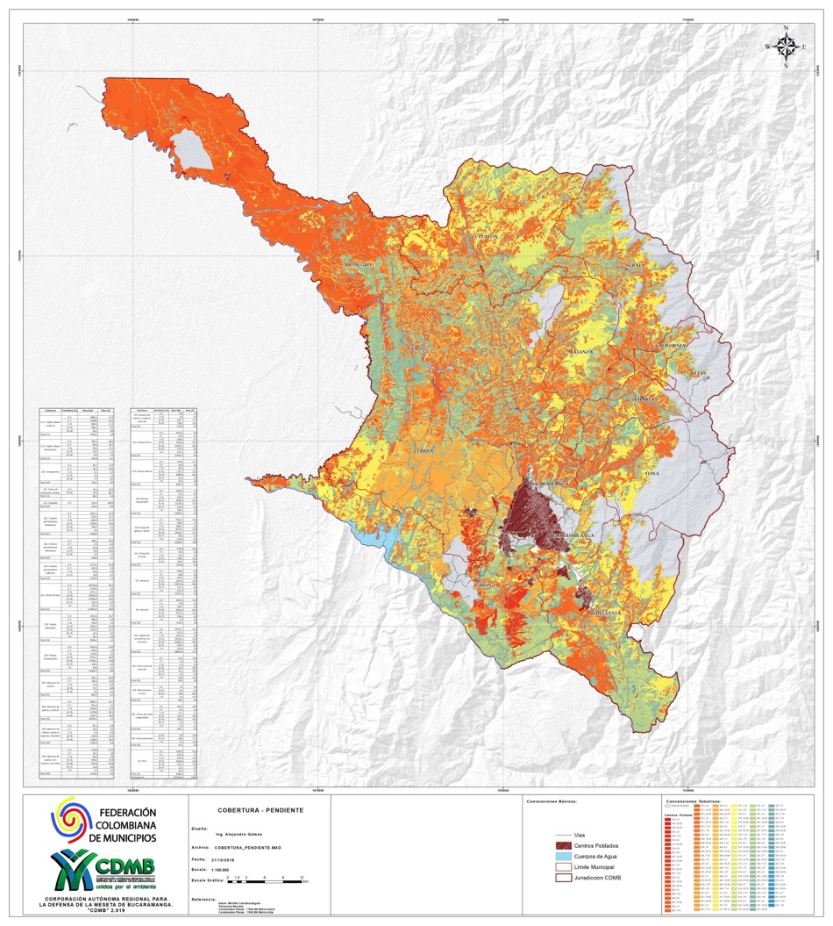
Mapa 5. Coberturas vegetales vs. Pendientes – PGOF CDMB

El análisis de los conflictos de uso de la tierra en las áreas correspondientes a la cobertura de las microcuencas abastecedoras de acueductos, permitió obtener las estadísticas que se muestran en la siguiente tabla:

Tabla 7. Análisis coberturas vegetales vs. Pendientes del terreno
Cobertura | Pendiente % | Área (ha) | Área (%)
111. Tejido urbano continuo | 0-3 | 3.994,25 | 56,98
111. Tejido urbano continuo | 3-7 | 1.508,59 | 21,52
111. Tejido urbano continuo | 7-12 | 802,93 | 11,45
111. Tejido urbano continuo | 12-25 | 646,29 | 9,22
111. Tejido urbano continuo | 25-50 | 58,15 | 0,83
Total 111 |  | 7.010,21 | 1,77
112. Tejido urbano discontinuo | 0-3 | 269,07 | 60,63
112. Tejido urbano discontinuo | 3-7 | 84,85 | 19,12
112. Tejido urbano discontinuo | 7-12 | 58,30 | 13,14
112. Tejido urbano discontinuo | 12-25 | 22,59 | 5,09
112. Tejido urbano discontinuo | 25-50 | 8,95 | 2,02
Total 112 |  | 443,76 | 0,11
124. Aeropuertos | 0-3 | 84,66 | 72,92
124. Aeropuertos | 3-7 | 12,17 | 10,49
124. Aeropuertos | 7-12 | 6,13 | 5,28
124. Aeropuertos | 12-25 | 5,91 | 5,09
124. Aeropuertos | 25-50 | 7,22 | 6,22
Total 124 |  | 116,09 | 0,03
131. Zonas de extracción minera | 0-3 | 13,12 | 19,27
131. Zonas de extracción minera | 25-50 | 54,95 | 80,73
Total 131 |  | 68,06 | 0,02
212. Cereales | 0-3 | 153,44 | 100,00
Total 212 |  | 153,44 | 0,04
221. Cultivos permanentes herbáceos | 0-3 | 2.831,50 | 52,95
221. Cultivos permanentes herbáceos | 3-7 | 626,47 | 11,71
221. Cultivos permanentes herbáceos | 7-12 | 625,87 | 11,70
221. Cultivos permanentes herbáceos | 12-25 | 1.090,95 | 20,40
221. Cultivos permanentes herbáceos | 25-50 | 166,55 | 3,11
221. Cultivos permanentes herbáceos | 50-75 | 6,65 | 0,12
Total 221 |  | 5.347,97 | 1,35
222. Cultivos permanentes arbustivos | 0-3 | 108,06 | 49,37
222. Cultivos permanentes arbustivos | 3-7 | 7,23 | 3,30
222. Cultivos permanentes arbustivos | 7-12 | 25,37 | 11,59
222. Cultivos permanentes arbustivos | 12-25 | 75,82 | 34,64
222. Cultivos permanentes arbustivos | 25-50 | 2,42 | 1,11
Total 222 |  | 218,90 | 0,06
223. Cultivos permanentes arbóreos | 0-3 | 5.272,58 | 91,79
223. Cultivos permanentes arbóreos | 3-7 | 437,00 | 7,61
223. Cultivos permanentes arbóreos | 7-12 | 23,34 | 0,41
223. Cultivos permanentes arbóreos | 12-25 | 10,94 | 0,19
Total 223 |  | 5.743,87 | 1,45
231. Pastos limpios | 0-3 | 52.414,05 | 46,13
231. Pastos limpios | 3-7 | 4.770,59 | 4,20
231. Pastos limpios | 7-12 | 2.971,05 | 2,61
231. Pastos limpios | 12-25 | 19.552,00 | 17,21
231. Pastos limpios | 25-50 | 33.493,37 | 29,48
231. Pastos limpios | 50-75 | 312,87 | 0,28
231. Pastos limpios | >75 | 107,64 | 0,09
Total 231 |  | 113.621,57 | 28,62
232. Pastos arbolados | 0-3 | 2.641,00 | 26,67
232. Pastos arbolados | 3-7 | 385,61 | 3,89
232. Pastos arbolados | 7-12 | 742,54 | 7,50
232. Pastos arbolados | 12-25 | 2.950,19 | 29,79
232. Pastos arbolados | 25-50 | 3.135,44 | 31,66
232. Pastos arbolados | 50-75 | 23,27 | 0,23
232. Pastos arbolados | >75 | 26,12 | 0,26
Total 232 |  | 9.904,16 | 2,49
233. Pastos enmalezados | 0-3 | 4.412,00 | 13,92
233. Pastos enmalezados | 3-7 | 443,27 | 1,40
233. Pastos enmalezados | 7-12 | 1.124,56 | 3,55
233. Pastos enmalezados | 12-25 | 8.513,71 | 26,86
233. Pastos enmalezados | 25-50 | 17.044,24 | 53,78
233. Pastos enmalezados | 50-75 | 110,17 | 0,35
233. Pastos enmalezados | >75 | 44,76 | 0,14
Total 233 |  | 31.692,70 | 7,98
241. Mosaico de cultivos | 0-3 | 505,11 | 59,97
241. Mosaico de cultivos | 3-7 | 185,57 | 22,03
241. Mosaico de cultivos | 7-12 | 77,45 | 9,19
241. Mosaico de cultivos | 12-25 | 73,74 | 8,75
241. Mosaico de cultivos | 25-50 | 0,47 | 0,06
Total 241 |  | 842,34 | 0,21
242. Mosaico de pastos y cultivos | 0-3 | 8.850,12 | 43,05
242. Mosaico de pastos y cultivos | 3-7 | 641,43 | 3,12
242. Mosaico de pastos y cultivos | 7-12 | 2.639,57 | 12,84
242. Mosaico de pastos y cultivos | 12-25 | 6.178,04 | 30,05
242. Mosaico de pastos y cultivos | 25-50 | 2.247,30 | 10,93
Total 242 |  | 20.556,45 | 5,18
243. Mosaico de cultivos, pastos y espacios naturales | 0-3 | 87,05 | 5,83
243. Mosaico de cultivos, pastos y espacios naturales | 3-7 | 23,62 | 1,58
243. Mosaico de cultivos, pastos y espacios naturales | 7-12 | 6,39 | 0,43
243. Mosaico de cultivos, pastos y espacios naturales | 12-25 | 210,39 | 14,08
243. Mosaico de cultivos, pastos y espacios naturales | 25-50 | 1.166,49 | 78,08
Total 243 |  | 1.493,93 | 0,38
244. Mosaico de pastos con espacios naturales | 0-3 | 213,01 | 13,52
244. Mosaico de pastos con espacios naturales | 3-7 | 16,08 | 1,02
244. Mosaico de pastos con espacios naturales | 7-12 | 60,04 | 3,81
244. Mosaico de pastos con espacios naturales | 12-25 | 595,03 | 37,76
244. Mosaico de pastos con espacios naturales | 25-50 | 675,33 | 42,85
244. Mosaico de pastos con espacios naturales | 50-75 | 12,82 | 0,81
244. Mosaico de pastos con espacios naturales | >75 | 3,66 | 0,23
Total 244 |  | 1.575,97 | 0,40
245. Mosaico de cultivos y espacios naturales | 0-3 | 73,83 | 7,58
245. Mosaico de cultivos y espacios naturales | 7-12 | 4,57 | 0,47
245. Mosaico de cultivos y espacios naturales | 12-25 | 167,73 | 17,21
245. Mosaico de cultivos y espacios naturales | 25-50 | 728,48 | 74,75
Total 245 |  | 974,61 | 0,25
311. Bosque denso | 0-3 | 2.272,11 | 6,94
311. Bosque denso | 3-7 | 44,87 | 0,14
311. Bosque denso | 7-12 | 220,05 | 0,67
311. Bosque denso | 12-25 | 7.333,97 | 22,40
311. Bosque denso | 25-50 | 22.381,66 | 68,36
311. Bosque denso | 50-75 | 172,17 | 0,53
311. Bosque denso | >75 | 317,48 | 0,97
Total 311 |  | 32.742,32 | 8,25
312. Bosque abierto | 0-3 | 679,20 | 14,66
312. Bosque abierto | 3-7 | 43,87 | 0,95
312. Bosque abierto | 7-12 | 90,02 | 1,94
312. Bosque abierto | 12-25 | 721,68 | 15,58
312. Bosque abierto | 25-50 | 2.989,77 | 64,54
312. Bosque abierto | 50-75 | 81,55 | 1,76
312. Bosque abierto | >75 | 26,18 | 0,57
Total 312 |  | 4.632,26 | 1,17
313. Bosque fragmentado | 0-3 | 1.392,31 | 7,18
313. Bosque fragmentado | 3-7 | 27,53 | 0,14
313. Bosque fragmentado | 7-12 | 293,54 | 1,51
313. Bosque fragmentado | 12-25 | 3.240,26 | 16,72
313. Bosque fragmentado | 25-50 | 14.129,00 | 72,89
313. Bosque fragmentado | 50-75 | 116,17 | 0,60
313. Bosque fragmentado | >75 | 184,47 | 0,95
Total 313 |  | 19.383,28 | 4,88
314. Bosque de galería y ripario | 0-3 | 9.952,19 | 23,58
314. Bosque de galería y ripario | 3-7 | 583,39 | 1,38
314. Bosque de galería y ripario | 7-12 | 1.060,66 | 2,51
314. Bosque de galería y ripario | 12-25 | 8.579,65 | 20,33
314. Bosque de galería y ripario | 25-50 | 21.834,12 | 51,73
314. Bosque de galería y ripario | 50-75 | 90,64 | 0,21
314. Bosque de galería y ripario | >75 | 105,78 | 0,25
Total 314 |  | 42.206,44 | 10,63
315. Plantación forestal | 0-3 | 479,75 | 42,20
315. Plantación forestal | 3-7 | 54,00 | 4,75
315. Plantación forestal | 7-12 | 15,27 | 1,34
315. Plantación forestal | 12-25 | 138,60 | 12,19
315. Plantación forestal | 25-50 | 449,22 | 39,51
Total 315 |  | 1.136,84 | 0,29
321. Herbazal | 0-3 | 958,90 | 6,27
321. Herbazal | 3-7 | 26,85 | 0,18
321. Herbazal | 7-12 | 142,16 | 0,93
321. Herbazal | 12-25 | 3.354,85 | 21,93
321. Herbazal | 25-50 | 10.471,77 | 68,45
321. Herbazal | 50-75 | 115,66 | 0,76
321. Herbazal | >75 | 227,26 | 1,49
Total 321 |  | 15.297,45 | 3,85
322. Arbustal | 0-3 | 1.067,28 | 15,00
322. Arbustal | 3-7 | 75,78 | 1,07
322. Arbustal | 7-12 | 164,75 | 2,32
322. Arbustal | 12-25 | 2.091,77 | 29,40
322. Arbustal | 25-50 | 3.570,13 | 50,18
322. Arbustal | 50-75 | 138,52 | 1,95
322. Arbustal | >75 | 6,34 | 0,09
Total 322 |  | 7.114,55 | 1,79
323. Vegetación secundaria o en transición | 0-3 | 10.514,72 | 15,06
323. Vegetación secundaria o en transición | 3-7 | 917,12 | 1,31
323. Vegetación secundaria o en transición | 7-12 | 1.672,38 | 2,40
323. Vegetación secundaria o en transición | 12-25 | 16.705,17 | 23,93
323. Vegetación secundaria o en transición | 25-50 | 39.385,48 | 56,42
323. Vegetación secundaria o en transición | 50-75 | 295,88 | 0,42
323. Vegetación secundaria o en transición | >75 | 310,87 | 0,45
Total 323 |  | 69.801,63 | 17,58
331. Zonas arenosas naturales | 0-3 | 12,05 | 15,06
331. Zonas arenosas naturales | 3-7 | 1,98 | 2,47
331. Zonas arenosas naturales | 7-12 | 4,33 | 5,41
331. Zonas arenosas naturales | 12-25 | 31,27 | 39,07
331. Zonas arenosas naturales | 25-50 | 16,45 | 20,56
331. Zonas arenosas naturales | 50-75 | 3,39 | 4,24
331. Zonas arenosas naturales | >75 | 10,56 | 13,19
Total 331 |  | 80,03 | 0,02
332. Afloramientos rocosos | 0-3 | 1,19 | 4,19
332. Afloramientos rocosos | 12-25 | 0,01 | 0,03
332. Afloramientos rocosos | 25-50 | 22,84 | 80,28
332. Afloramientos rocosos | >75 | 4,41 | 15,50
Total 332 |  | 28,45 | 0,01
333. Tierras desnudas y degradadas | 0-3 | 101,37 | 18,61
333. Tierras desnudas y degradadas | 3-7 | 8,51 | 1,56
333. Tierras desnudas y degradadas | 7-12 | 27,51 | 5,05
333. Tierras desnudas y degradadas | 12-25 | 175,50 | 32,22
333. Tierras desnudas y degradadas | 25-50 | 220,38 | 40,46
333. Tierras desnudas y degradadas | 50-75 | 2,27 | 0,42
333. Tierras desnudas y degradadas | >75 | 9,18 | 1,69
Total 333 |  | 544,72 | 0,14
334. Zonas quemadas | 12-25 | 3,90 | 14,95
334. Zonas quemadas | 25-50 | 18,80 | 72,06
334. Zonas quemadas | >75 | 3,39 | 12,99
Total 334 |  | 26,09 | 0,01
511. Ríos | 0-3 | 1.782,88 | 41,77
511. Ríos | 3-7 | 222,80 | 5,22
511. Ríos | 7-12 | 610,85 | 14,31
511. Ríos | 12-25 | 1.056,82 | 24,76
511. Ríos | 25-50 | 554,67 | 12,99
511. Ríos | 50-75 | 11,14 | 0,26
511. Ríos | >75 | 29,48 | 0,69
Total 511 |  | 4.268,64 | 1,08
Total general |  | 397.026,76 | 100,00

3.4 ZONIFICACIÓN FORESTAL FINAL
Finalmente el área de inclusión del PGOF CDMB fue zonificada definiendo cuatro (4) unidades administrativas de ordenación forestal, así: tres (3) áreas forestales protectoras y un (1) área forestal productora, como lo muestra a continuación:

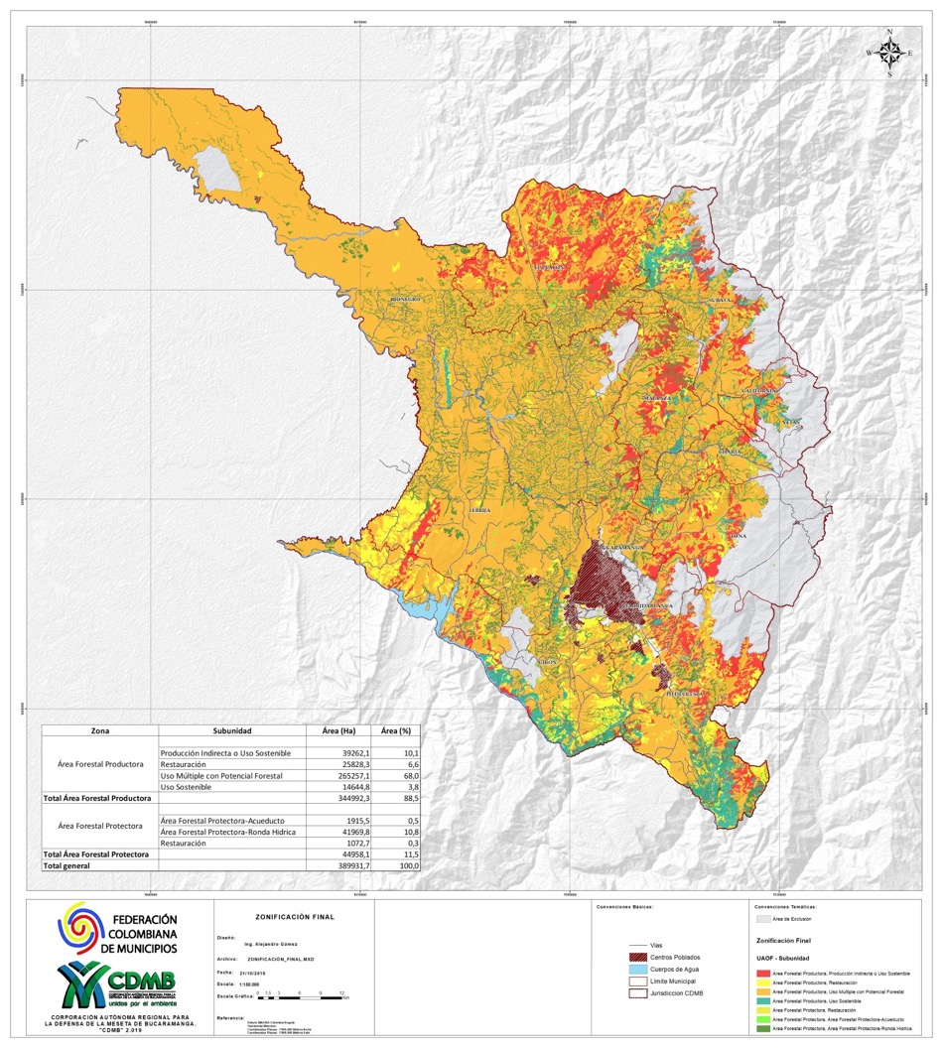
Mapa 6.Unidades Administrativas de Ordenación Forestal – PGOF CDMB

3.4.1 ÁREAS FORESTALES PROTECTORAS
Mapa 7. Áreas Forestales Protectoras. Zonificación Forestal Final PGOF CDMB

La descripción de estas áreas forestales protectoras es la siguiente:

Tabla 8. Descripción de las áreas forestales protectoras PGOF CDMB
Subzona | Subunidad | Área (Ha) | Área (%)
Área Forestal Protectora | Área Forestal Protectora-Bocatoma | 1.916 | 4,3
Área Forestal Protectora | Área Forestal Protectora-Ronda Hídrica | 41.970 | 93,4
Área Forestal Protectora | Restauración | 1.073 | 2,4
Total Área Forestal Protectora |  | 44.958 | 100

3.4.2 ÁREA FORESTAL PRODUCTORA

El siguiente mapa muestra la delimitación del área forestal productora zonificada, con sus respectivas subunidades de ordenación forestal:
Mapa 8. Área Forestal Productora y subunidades de ordenación forestal. Zonificación Forestal Final PGOF CDMB

La descripción de esta área forestal productora, con sus respectivas cuatro subunidades de ordenación forestal es la siguiente:

Tabla 9. Descripción del área forestal productora y sus subunidades de ordenación PGOF CDMB
Subzona | Subunidad | Área (ha) | Área (%)
Área Forestal Productora | Producción Indirecta o Uso Sostenible | 39.262 | 11,4
Área Forestal Productora | Restauración | 25.828 | 7,5
Área Forestal Productora | Uso Múltiple con Potencial Forestal | 265.257 | 76,9
Área Forestal Productora | Uso Sostenible | 14.645 | 4,2
Total Área Forestal Productora |  | 344.992 | 100

3.4.3 CONCEPTUALIZACIÓN DE LAS SUBUNIDADES DE ORDENACIÓN DEL ÁREA FORESTAL PRODUCTORA
En la siguiente tabla se conceptualiza la definición, objetivos y usos generales de la subunidades de ordenación forestal en las que fue dividida el Área Forestal Productora producto de la zonificación de la jurisdicción de la CDMB:

Tabla 10. Definición, objetivos y usos de las subunidades de ordenación del área forestal productora PGOF CDMB
UNIDAD ADMINISTRATIVA DE ORDENACIÓN FORESTAL | TIPOLOGÍAS SUBUNIDADES  DE ORDENACIÓN FORESTAL (SUOF) | DEFINICION Y REGLAMENTO GENERAL
ÁREA  FORESTAL PRODUCTORA | SUBUNIDAD  PARA LA RESTAURACIÓN | Áreas con o sin coberturas vegetales naturales y artificiales (plantados), modificadas o transformadas, con procesos de degradación, alteración, deterioro y conflicto, que presentan condiciones relevantes para ser destinadas a restablecer y recuperar total o parcialmente sus atributos, composición, estructura y función de los ecosistemas y los hábitats naturales en que se sustentan, restringiendo el uso, manejo y aprovechamiento de los productos de la flora silvestre (maderables), hasta alcanzar un estado de conservación deseado.
ÁREA  FORESTAL PRODUCTORA | SUBUNIDAD  PARA EL USO SOSTENIBLE | Áreas que deben ser conservadas permanentemente con coberturas vegetales naturales o artificiales (plantados), en las cuales los ecosistemas y los hábitats mantienen su función, aunque su estructura y composición haya sido modificada, las cuales pueden ser objeto de actividades de uso, manejo y aprovechamiento sostenible de los recursos forestales no maderables y de servicios ambientales, sujetas al mantenimiento del efecto protector, sin afectar o agotar otros recursos naturales conexos de los ecosistemas y los hábitats naturales en que se sustentan.
ÁREA  FORESTAL PRODUCTORA | SUBUNIDAD  DE PRODUCCIÓN INDIRECTA | Son las áreas con coberturas vegetales naturales y artificiales (plantados), que por sus condiciones físicobióticas y silviculturales, presentan aptitud para el uso, manejo y aprovechamiento de los productos forestales no maderables, para su consumo o comercialización, mediante sistemas de producción forestal que contemplen actividades orientadas a prevenir, mitigar, corregir y/o compensar los impactos y efectos ambientales que se causen por el uso y aprovechamiento forestal, sin que ello implique la disminución de la extensión de las coberturas vegetales y la destinación posterior del suelo a otro uso que no sea el forestal.
ÁREA  FORESTAL PRODUCTORA | SUBUNIDAD  ÁREAS DE USO MÚLTIPLE CON POTENCIAL FORESTAL | Son las áreas que por sus condiciones físicobióticas y por la aptitud del suelo, tienen usos predominantemente agrícola, pecuario o silvicultural, en las cuales se podrán desarrollar otras actividades de manera sostenible, sin afectar o agotar otros recursos naturales conexos de los ecosistemas y los hábitats naturales en que se sustentan.

4. PROSPECCIÓN DE ESTADO DESEABLE DE LA UNIDAD MAYOR DE ORDENACIÓN FORESTAL
Se hace una proyección del estado deseable del territorio de la jurisdicción CDMB. Este estado deseable es un horizonte de metas que se pretende alcanzar a través de la aplicación del PGOF. Así, los indicadores para gestionar el logro de ese estado son los siguientes:

- Aspectos bióticos
- Los bosques naturales conservados en armonía con los desarrollos de infraestructura, agroindustria, minería y actividades agropecuarias de la economía regional.
- Los bosques naturales fragmentados existentes en la zona, convertidos en bosques densos en los próximos 30 años.
- El 80% de los bosques de la UOF con su composición, estructura y regeneración natural reconvertidas al 60% de su estado original en los próximos 30 años.
- Las poblaciones de fauna silvestre, estabilizadas y con corredores biológicos funcionales en el término de 15 años. Incluyendo la erradicación del tráfico ilegal de fauna.
- Procesos de recuperación y conservación “in situ” de las especies y los ecosistemas amenazados por la intervención antrópica.
- Aplicación real y efectiva de Planes de Manejo Forestal Sostenible, bajo la orientación y supervisión de CDMB.
- Las entidades, las comunidades rurales, los empresarios y los pequeños productores rurales sensibilizados y capacitados sobre la conservación y el buen manejo de los recursos forestales.
- Eliminación de la quema como práctica implementada en el desarrollo de los sistemas productivos en áreas de vocación forestal, en cambio, aplicación de prácticas de manejo sostenible de los suelos concordantes con el buen uso y la conservación de los recursos naturales.
- Las entidades, la población y los productores respetando y apoyando las áreas protectoras determinadas.
- Las tierras de vocación forestal que han perdido su cobertura natural, recuperadas mediante restauración de los bosques o reforestadas con plantaciones protectoras o protectoras-productoras.
- En todod tiempo, la cobertura actual de bosques naturales conservada sin alteraciones en su extensión ni condición.
- Aspectos abióticos
- Los cauces de los ríos y las quebradas en áreas rurales con su cobertura vegetal conservada, restaurada o reforestada en las márgenes hídricas.
- Los nacimientos y áreas de recarga hídrica con su cobertura vegetal conservada, restaurada o reforestada.
- La deforestación estabilizada y con tasas equivalentes al 20% de la tasa actual, en un término de 10 años.
- La deforestación reducida al cabo de los próximos 10 años a un nivel mínimo; que entonces solo exista como máximo una tasa equivalente al 5% de la actual.
- Aspectos socioeconómicos
- Los acueductos veredales y municipales, en 10 años, con el abastecimiento garantizado, en cantidad y calidad de agua proveniente de los cuerpos de agua de las cuencas en jurisdicción de la CDMB.
- El 30% de los potreros y áreas de cultivo abiertas hasta la fecha a expensas de los bosques naturales, estarán mejorados y con reconversión mediante sistemas agroforestales, en un término de 10 años y del 50% en 20 años.
- Que en los próximos 10 años solo se realice aprovechamiento de subsistencia de los bosques naturales bajo Planes de Manejo Forestal supervisados y orientados por la Corporación, en donde se demuestre claramente los beneficios sociales, económicos y culturales de los mismos.
- Inexistencia de la cacería de fauna silvestre comercial por parte de los pobladores locales y personas externas.
- En un término de 10 años, tener cosolidada una conciencia y responsabilidad de los pobladores sobre la conservación de los ecosistemas forestales y sus recursos conexos.
- Los actuales sistemas de producción agropecuaria estarán mejorados mediante la inclusión de los bosques como parte de los mismos, en beneficio de la calidad de vida de los pobladores rurales, de manera que se hagan más productivos en términos económicos y que así las poblaciones disminuyan su interés en incrementar el tamaño “abierto” de los predios mediante la eliminación del bosque natural.
- La población rural de la UOF con cubrimiento satisfactorio de servicios de acueducto, gracias a los servicios ambientales prestados por los bosques naturales.
- En un término de 10 años que el turismo ecológico y el turismo científico estén en auge de desarrollo como alternativas de uso para la conservación de los ecosistemas forestales de la región.
- Aspectos legales e institucionales
- En un término de 5 años, involucrar y comprometer a los productores rurales, de todos los tamaños, que se respete claramente y se privilegie el régimen de ordenación forestal de la jurisdicción CDMB.
- En el término de 3 años estará consolidado el proceso de articulación y armonización del PGOF con los EOT y PBOT de los municipios localizados en su área de cobertura, a partir de un acto administrativo de compromiso interinstitucional asumido entre CDMB y las Alcaldías Municipales.
- En el corto plazo, máximo 2 meses, CDMB tendrá el PGOF bajo estatus legal, adoptado mediante acto administrativo.
- En el término de dos años el PGOF debe estar compatibilizado con los POMCA que elabore y adopte la CDMB.
- En un plazo de 1 año, el PGOF deberá ser transferido mediante socialización y capacitación realizadas por CDMB con las comunidades y entidades locales, las cuales lo aprehenderán eficientemente.
- En un máximo de 3 años, los entes territoriales, las autoridades ambientales y las comunidades y productores trabajando concertadamente por la aplicación del PGOF y la conservación y manejo de los bosques naturales.

También es importante mencionar la temporalidad del estatus legal de cada UAOF y sus respectivas subzonas. En efecto, como el PGOF es objeto de revisión cada 4 años y actualización cada 8 años, una UAOF puede cambiar de estatus a través del tiempo, decisión que toma la misma autoridad ambiental (CDMB en este caso); por supuesto que para estos cambios debe haber unos estudios y condiciones que los justifiquen.

Por ejemplo, el ÁREA FORESTAL PROTECTORA puede pasar a ser un ÁREA FORESTAL PRODUCTORA, o viceversa, cuando, al cabo de cierto tiempo las medidas de conservación, manejo y restauración hayan facilitado que el bosque recupere su aptitud silvicultural y su condición ecológica; de manera que sea factible hacer ciertos niveles y tipos de aprovechamiento de productos maderables o no maderables. O una subzona de restauración puede cambiar a subzona de uso indirecto, entre otros ejemplos. No obstante, se debe tener en cuenta que en ningún caso se propende por el establecimiento de un régimen de uso mediante el PGOF, más allá de recomendaciones basadas en el ejercicio.

6. DEFINICIÓN DE LOS USOS Y ACTIVIDADES PERMITIDAS PARA LA ZONIFICACIÓN FORESTAL EN LAS UNIDADES ADMINISTRATIVAS DE ORDENACIÓN FORESTAL

6.1 MARCO CONCEPTUAL
De acuerdo con la destinación prevista para cada área y subzona forestal (SUOF), los usos y las consecuentes actividades permitidas, conforme a lo dispuesto en el presente Plan de Ordenación Forestal se ceñirán a las siguientes definiciones:

Tabla 11. Definición de los usos y actividades permitidas para la zonificación forestal
Usos | Definicion
PRINCIPAL | Es el uso deseable cuya destinación corresponde a la función específica de la zona, y ofrece las mejores ventajas o la mayor eficiencia desde los puntos de vista ecológico, económico y social.
COMPATIBLES | Son aquellos que no se oponen al principal y concuerdan con la potencialidad, la protección del suelo y demás recursos naturales conexos.
CONDICIONADOS | Aquellos que por presentar algún grado de incompatibilidad con el uso principal y ciertos riesgos ambientales previsibles y controlables para la protección de los recursos naturales renovables, están supeditados a permisos o autorizaciones previas y a condicionamientos específicos de manejo por parte de las autoridades ambientales.
PROHIBIDOS | Aquellos incompatibles con el uso principal de una zona y con los propósitos de conservación ambiental o de planificación; por consiguiente entrañan graves riesgos de tipo ecológico y/o para la salud y seguridad de la población. Por tanto, no deben ser practicados ni autorizados por la autoridad ambiental.

Los usos y las consecuentes actividades permitidas, están reguladas en cuanto a su función social y ecológica de la propiedad y limitación de uso, que conlleva la imposición de ciertas restricciones o limitaciones al ejercicio del derecho de propiedad por su titular, o la imposición de obligaciones de hacer o no hacer al propietario, acordes con esa finalidad y derivadas de la función ecológica que le es propia, que varían en intensidad de acuerdo con la categoría de manejo de que se trate, en los términos del presente Plan de Ordenación Forestal.

La limitación al dominio en razón de la reserva, delimitación, alinderación y manejo del área forestal respectiva, faculta a la CDMB, a intervenir los usos y actividades que se realizan en ellas, para evitar que se contraríen los fines para los cuales se crean, sin perjuicio de los derechos adquiridos legítimamente dentro del marco legal y constitucional vigente. Igualmente, procede la imposición de las servidumbres necesarias para alcanzar los objetivos de conservación correspondientes en cada caso.

A continuación, y de acuerdo con las principales actividades y usos del suelo que se presentan en la jurisdicción del PGOF CDMB, se determina a nivel de las subzonas de las áreas forestales protectoras y productoras la definición de los usos y actividades permitidas para la zonificación forestal.

6.2 ÁREAS FORESTALES PROTECTORAS

Tabla 12. Definición de los usos y actividades permitidas para las subzonas de las áreas forestales protectoras
ÁREA FORESTAL | PROTECTORA
SUBZONA | Protectora-Bocatoma |  |  |  | Protectora-Ronda Hídrica |  |  |  | Restauración
ACTIVIDAD/USO | P | C | Con | Proh | P | C | Con | Proh | P | C | Con | Proh
Conservación
Protección
Restauración
Abastecimiento Acueductos
Regulación hídrica
Recreación contemplativa
Turismo ecológico
Investigación ciencias ambientales
Agricultura campesina
Agricultura mecanizada
Cultivos confinados
Ganadería extensiva o tradicional
Ganadería semi o intensiva
Ganadería estabulada
Quemas e incendios forestales provocados
Cacería de fauna
Prospección minera
Exploración minera
Explotación minera
Minería ocasional
Exploración de hidrocarburos
Explotación de hidrocarburos
Aprovechamiento forestal persistente
Aprovechamiento forestal domestico
Aprovechamiento forestal Único
Aprovechamiento forestal árboles aislados
Aprovechamiento de sp. y productos no maderables
Aprovechamiento por Ministerio de Ley
Uso de Plaguicidas y agroquímicos
Industria
Urbanismo
Granjas avícolas y porcinas
Infraestructura vial
Acuicultura
Reforestación comercial
Reforestación protectora

P: Principal; C: Compatible; Con: Condicionado; Proh: Prohibido

6.3 ÁREA FORESTAL PRODUCTORA
Tabla 13. Definición de los usos y actividades permitidas para las subzonas del área forestal productora
ÁREA FORESTAL | PRODUCTORA
SUBZONA | Uso Sostenible |  |  |  | Producción Indirecta |  |  |  | Uso Múltiple
ACTIVIDAD/USO | P | C | Con | Proh | P | C | Con | Proh | P | C | Con | Proh
Conservación |  | X |  |  |  | X |  |  |  | X
Protección |  | X |  |  |  | X |  |  |  | X
Restauración |  | X |  |  |  | X |  |  |  | X
Recreación contemplativa |  | x |  |  |  | X |  |  |  | X
Turismo ecológico |  | x |  |  |  | X |  |  |  | X
Investigación ciencias ambientales |  | x |  |  |  | X |  |  |  | X
Agricultura campesina |  |  | X |  |  | X |  |  | X
Agricultura mecanizada |  |  | X |  |  | X |  |  | X
Cultivos confinados |  |  | X |  |  | X |  |  | X
Ganadería extensiva o tradicional |  |  | X |  |  | X |  |  | X
Ganadería semi o intensiva |  |  | X |  |  | X |  |  | X
Ganadería estabulada |  |  | X |  |  | X |  |  | X
Quemas e incendios forestales provocados |  |  |  | X |  |  |  | X |  |  |  | X
Cacería de fauna |  |  |  | x |  |  |  | x |  |  |  | x
Prospección minera |  |  | X |  |  |  | X |  |  | X
Exploración minera |  |  | X |  |  |  | X |  |  | X
Explotación minera |  |  | X |  |  |  | X |  |  | X
Minería ocasional |  |  | X |  |  |  | X |  |  | X
Exploración de hidrocarburos |  |  | X |  |  |  | X |  |  | X
Explotación de hidrocarburos |  |  | X |  |  |  | X |  |  | X
Aprovechamiento forestal persistente |  |  | X |  |  |  | X |  |  | X
Aprovechamiento forestal domestico |  |  | X |  |  |  | X |  |  | X
Aprovechamiento forestal Único |  |  | X |  |  |  | X |  |  |  | X
Aprovechamiento forestal árboles aislados |  | X |  |  |  | X |  |  |  | X
Aprovechamiento de sp. y productos no maderables |  |  | x |  |  |  | x |  |  |  | x
Aprovechamiento por Ministerio de Ley |  |  | X |  |  |  | X |  |  | X
Uso de Plaguicidas y agroquímicos |  |  | X |  |  |  | X
Industria |  |  | X |  |  |  | X |  | X
Urbanismo |  |  | X |  |  |  | X |  | X
Granjas avícolas y porcinas |  |  | X |  |  |  | X |  | X
Infraestructura vial |  | X |  |  |  | X |  |  |  | X
Acuicultura |  | X |  |  |  | X |  |  | X
Reforestación comercial | X |  |  |  | X |  |  |  |  | X
Reforestación protectora |  | X |  |  |  | X |  |  |  | X
P: Principal; C: Compatible; Con: Condicionado; Proh: Prohibido

Se debe tener en cuenta, que si bien el PGOF realiza una propuesta de usos con base en los resultados del ejercicio de zonificación, en ningún momento se procura por el establecimiento de un régimen de uso, teniendo en consideración que esta facultad es exclusiva de los municipios en el marco de su ordenamiento territorial. Así pues, el PGOF se constituye como una herramienta que facilita lineamientos y recomendaciones alrededor de la realidad del territorio.

7. LINEAMIENTOS Y DIRECTRICES PARA LA JURISDICCIÓN PGOF CDMB
Uno de los productos más importantes de la ordenación forestal, además de caracterizar integralmente la unidad de ordenación forestal y determinar las unidades administrativas, consiste en establecer los lineamientos y directrices bajo los cuales se administrará de manera científica, técnica, social, legal e institucional la Unidad de Ordenación Forestal (UOF) y de manera subsidiaria, cada Unidad Administrativa de Ordenación Forestal (UAOF) delimitadas y establecidas en el presente PGOF.

Para que la gestión de los bosques naturales y tierras con aptitud forestal sea una efectiva estrategia que propenda en el corto, mediano y largo plazo por la recuperación, conservación, uso y manejo sostenible de los recursos naturales de la jurisdicción, se requiere que los lineamientos y directrices descritos a continuación, sean aplicados tanto a las áreas forestales productora y protectora.

7.1 LINEAMIENTOS GENERALES
- El reconocimiento tanto de los cambios intrínsecos de la biodiversidad, como de los producidos por causas externas a ésta, implica que el PGOF debe ser flexible y su gestión debe ser adaptativa frente al cambio, sin detrimento del cumplimiento de los objetivos específicos de conservación.
- Se debe garantizar el desarrollo sostenible y la conservación e integridad del patrimonio natural de la región, en ejercicio de las funciones de la autoridad ambiental y de las entidades territoriales, dentro de los principios de armonía regional, gradación normativa y rigor subsidiario definidos en la normatividad legal vigente.
- Los procesos revisiones y ajustes ordinario y excepcional de los esquemas de ordenamiento territorial –EOT-, los cuales deben articularse de una manera adecuada con otros instrumentos de planificación ambiental como lo es el Plan de Ordenación Forestal, deberá incorporarse como un determinante ambiental en lo referente a los recursos forestales, para lo cual es necesario que los municipios retomen los diagnósticos y la formulación (reglamentación) de dichos planes, concretando las acciones y proyectos planteados de tal forma que estos se reflejen en los programas de ejecución de los EOT, para que se incluya apropiadamente la dimensión ambiental y la gestión del riesgo.
- La ordenación forestal es un proceso de responsabilidades compartidas que se deberá articular entre el Gobierno Nacional, las Corporaciones circunvecinas a la CDMB, las entidades territoriales y los demás actores públicos y sociales involucrados en la gestión de las áreas boscosas y tierras de aptitud forestal. Asimismo, los particulares, la academia y la sociedad civil en general, deberán participar y aportar activamente al desarrollo del mismo, en ejercicio de sus derechos y en cumplimiento de sus deberes constitucionales.
- La recuperación y protección de las coberturas forestales naturales es un objetivo primordial en las áreas forestales protectoras y productoras, para garantizar la biodiversidad de la fauna y la flora presente en estos ecosistemas.
- Los bosques naturales serán conservados, en su estado de cobertura o extensión actual, y se propenderá por aumentar la cobertura forestales en las tierras de aptitud forestal deforestadas y en las franjas de protección hídrica paralelas a las líneas de mareas máximas, a cada lado de los cauces de los ríos, quebradas y arroyos, sean permanentes o no, y alrededor de los cuerpos de agua lenticos, de conformidad al acotamiento de la faja paralela y al área de protección o conservación aferente a los cuerpos de agua a que se refiere el literal d) del artículo 83 del decreto Ley 2811 de 1974, así como de acuerdo con los criterios establecidos por la Corporación.
- Se implementarán actividades de investigación científica en los bosques naturales de la jurisdicción.
- Se deberán formular proyectos y programas forestales basados en mecanismos de desarrollo limpio (MDL), para el establecimiento de plantaciones forestales y para el manejo sostenible de los bosques naturales (mecanismo REDD), en los términos anteriormente señalados.

7.2 DIRECTRICES GENERALES
- La agricultura y la ganadería de subsistencia son compatibles y permitidas en las áreas forestales productoras, sin que conlleven la eliminación de coberturas forestales, pero supeditadas al cumplimiento de la función ambiental del área y a su desarrollo mediante sistemas agroforestales y silvopastoriles, entre otros. Estas actividades en escala empresarial deberán ser restringidas o enmarcadas en sistemas confinados y amigables con el ambiente.
- La investigación científica, el paisajísmo, el turismo científico y el ecoturismo de bajo impacto serán actividades compatibles y condicionadas viables en las áreas forestales.
- Se podrán implementar actividades de investigación científica en áreas forestales protectoras, dando alcance a lo establecido en la normatividad legal vigente.
- Se debe privilegiar las actividades de conservación ex situ e in situ del material genético vegetal de los bosques naturales en las áreas forestales protectoras.
- La función esencial del área forestal protectora es mantener y recuperar los ecosistemas vegetales naturales, así como conservar e incrementar el recurso hídrico, para fines humanos y ecológicos, así como prevenir procesos erosivos y geodinámicas.
- En las áreas forestales protectoras para la preservación queda prohibido cualquier tipo de aprovechamiento de los productos de la flora silvestre (maderables y no maderables), incluido los de Ministerio de Ley y árboles aislados, provenientes de los bosques naturales ubicados en terrenos de dominio público o privado. Excepto la tala de árboles que sea estrictamente requerida por situaciones de fuerza mayor, tales como especímenes con muy deficiente calidad sanitaria o que por su condición física estén en riesgo de caída generando daños a infraestructuras o vidas humanas. En cualquiera de estas excepciones, previo el cumplimiento de las disposiciones y trámites legales establecidos para tales casos por la respectiva autoridad ambiental.
- También es posible la tala de árboles como parte de las actividades de licenciamiento para obras o proyectos de desarrollo, también previo el cumplimiento de las disposiciones y trámites legales establecidos para tales casos por la respectiva autoridad ambiental.
- En las áreas forestales protectoras para la restauración se restringe el uso, manejo y aprovechamiento de los productos de la flora silvestre (maderables y no maderables), incluido los de Ministerio de Ley y árboles aislados, provenientes de los bosques naturales ubicados en terrenos de dominio público o privado. Excepto la tala de árboles que sea estrictamente requerida por situaciones de fuerza mayor, tales como especímenes con muy deficiente calidad sanitaria o que por su condición física estén en riesgo de caída generando daños a infraestructuras o vidas humanas. En cualquiera de estas excepciones, previo el cumplimiento de las disposiciones y trámites legales establecidos para tales casos por la respectiva autoridad ambiental.
- En las áreas forestales protectoras para el Uso Sostenible queda prohibido el aprovechamiento forestal de productos maderables incluidos los de Ministerio de Ley y árboles aislados, así como queda condicionado el aprovechamiento de productos de la flora silvestre catalogados como no maderables, provenientes de los bosques naturales ubicados en terrenos de dominio público o privado. Excepto la tala de árboles que sea estrictamente requerida por situaciones de fuerza mayor, tales como especímenes con muy deficiente calidad sanitaria o que por su condición física estén en riesgo de caída generando daños a infraestructuras o vidas humanas. En cualquiera de estas excepciones, previo el cumplimiento de las disposiciones y trámites legales establecidos para tales casos por la respectiva autoridad ambiental.
- En las áreas forestales productoras queda condicionado el uso, manejo y aprovechamiento de los productos de la flora silvestre (maderables y no maderables), a los de Ministerio de Ley y árboles aislados, provenientes de los bosques naturales ubicados en terrenos de dominio público o privado.
- Igualmente, en las áreas forestales productoras queda condicionado el uso, manejo y aprovechamiento de los productos maderables a través de la figura del permiso doméstico en terrenos de dominio público o privado. Esto en consideración del significativo estado de degradación de los bosques naturales y su reducida extensión remanente en el área de jurisdicción de la CDMB, lo mismo que por su alta significancia ecológica y ambiental.
- Se prohíbe la tala de la vegetación natural y quemas de cualquier índole, controladas o incontroladas, especialmente para ampliar las zonas agropecuarias.
- Se debe evitar la producción agrícola (sin técnicas sostenibles) y pecuaria (ganadería extensiva) en áreas con pendientes mayores al 30%.
- Se prohíbe la prospección, exploración y explotación minera y de hidrocarburos u otras actividades que desestabilicen los recursos naturales; se prohíbe el otorgamiento de licencias de minería o actividades similares que impliquen descapote o eliminación total o parcial de coberturas forestales en las áreas. forestales protectoras y quedan condicionadas en las áreas forestales productoras de acuerdo con las condiciones físicobióticas y socioambientales particulares a intervenir. Exceptuando los derechos que ya estén adquiridos al momento de la adopción del PGOF.
- En el área forestal productora se debe evitar las producción agrícola sin técnicas sostenibles al igual que la producción pecuaria mediante la ganadería extensiva, en áreas con pendientes mayores al 30%. Al igual que se prohíbe el cambio del uso del suelo forestal a agropecuario en estas áreas.
- Se prohíbe la cacería comercial de fauna silvestre. Y su Uso por Ministerio de Ley queda condicionado a las restricciones establecidas en su momento por la Autoridad Ambiental, por ejemplo a través de vedas temporales o permanentes.
- La construcción de vías u otras obras civiles que signifiquen intervenir, eliminar o alterar los bosques naturales del área queda condicionado en las áreas forestales protectoras y productoras.
- El uso de plaguicidas, pesticidas, herbicidas y demás productos de síntesis química queda prohibida en las áreas forestales de protección para la preservación y la restauración.
- Queda prohibido el aprovechamiento de subsistencia de bienes no maderables y de bienes maderables de especies vedadas, amenazadas o incluidas en categorías de prohibición de comercio CITES (Convención sobre el Comercio Internacional de Especies Amenazadas de Fauna y Flora Silvestres), así como su comercialización, en los términos establecidos por el Decreto 1076 de 2015.

8. DIRECTRICES Y RÉGIMEN DE ACTIVIDADES PARA LAS UNIDADES ADMINISTRATIVAS DE ORDENACIÓN FORESTAL

8.1 ÁREA FORESTAL PRODUCTORA

8.1.1 Directrices
- La función esencial de esta área es socioeconómica, para el desarrollo sostenible conservando y protegiendo la base de ambiental natural, como vegetación natural, fauna silvestre, producción hídrica, entre otros.
- Otra función esencial de esta unidad radica en conservar e incrementar el cauce de quebradas y ríos para fines socioeconómicos y ecológicos, así como prevenir la erosión de los suelos y las avalanchas.
- La agricultura y la ganadería empresariales son permitidas, pero supeditadas al cumplimiento de la función ambiental del área, con sistemas productivos que incorporen Sistemas Agroforestales.
- Durante los próximos 12 años esta área tiene como función la producción forestal de bienes maderables y no maderables; es decir, por ese período se permiten los permisos de aprovechamiento forestal comerciales y los aprovechamientos forestales domésticos.
- Se permite la extracción de bienes no maderables y de bienes maderables para autoconsumo de las familias campesinas asentadas en las veredas cubiertas por esta área, en los términos de Ministerio de Ley establecidos por el Código de Recursos Naturales, el Decreto 1791 de 1996 o quien los modifique.
- La recuperación y protección de las especies de fauna silvestre es un objetivo primordial de esta área de protección forestal, por lo tanto la cacería comercial no tiene cabida.
- Las actividades de restauración, rehabilitación y reforestación protectora-productora estarán orientadas a crear conectividad entre los ecosistemas andinos regionales; y, del mismo modo, tendrán privilegio y prioridad sobre nuevas actividades productivas agroagropecuarias.
- Para proyectos de reforestación y restauración se privilegiará el empleo de especies arbóreas y arbustivas nativas, reportadas en los bosques densos y los bosques fragmentados de los municipios de influencia del PGOF, de acuerdo a las diferentes zonas de vida ecológicas.
- La investigación científica, el paisajismo, el turismo científico y el ecoturismo de bajo impacto serán actividades viables en esta área.
- Fomentar actividades de manejo forestal concertadas con los propietarios de los bosques.
- Aunque se trate de un área forestal productora, las actividades de producción y conservación deberán considerar y respetar las zonas de amortiguación de las áreas protegidas existentes en la jurisdicción del PGOF CDMB.
- Se dará prioridad a la conservación (no preservación) de los bosques naturales, mediante el uso sostenible de los ecosistemas forestales, evitando la deforestación y la degradación de los mismos.
- En cualquier caso, se dará prioridad a acciones que conduzcan a incrementar, o por lo menos a mantener estables, las coberturas foreestales actuales.
- Las actividades productivas estarán supeditadas a la preservación de las franjas de protección hídrica paralelas a las líneas de mareas máximas, a cada lado de los cauces de los ríos, quebradas y arroyos, sean permanentes o no, y alrededor de los cuerpos de agua lenticos, de conformidad al acotamiento de la faja paralela y al área de protección o conservación aferente a los cuerpos de agua a que se refiere el literal d) del artículo 83 del decreto Ley 2811 de 1974, así como de acuerdo a los criterios establecidos por CDMB.
- Las poblaciones de especies forestales ubicadas en esta área productora serán estudiadas y empleadas para la producción de material genético y de plántulas para la restauración y la reforestación protectora-productora y productora comercial.
- También, se debe fomentar el establecimiento de plantaciones con fines dendroenergéticos, que a mediano plazo abastezcan las demandas de leña de la población rural.

8.1.2 Actividades Permitidas
- Recolección de germoplasma (semillas, yemas, esquejes, estacas, etc.) de especies arbóreas y arbustivas para reforestación, restauración e investigación.
- Reforestación de producción o comercial con especies nativas (preferiblemente) y especies introducidas, en terrenos con pendientes menores al 50%, implementadas con técnicas silviculturales y de aprovechamiento forestal sostenible, que privilegien el efecto protector del suelo.
- Reforestación comercial, preferencialmente con especies nativas, que no impliquen la destrucción del bosque natural para su establecimiento y que se aprovechen con métodos diferentes a la tala rasa, en terrenos con pendiente mayor al 20%.
- Reforestación comercial, preferencialmente con especies nativas, que se aprovechen con cualquier método, en terrenos con pendiente menor al 20%.
- Restauración y manejo silvicultural sostenible del bosque natural para su recuperación ecológica y productiva de productos forestales maderables y no maderables.
- Aprovechamiento de subsistencia para la obtención de madera aserrada o rolliza, hojas de palma y troncos de especies no vedadas, no amenazadas o incluidas en categorías de prohibición de comercio CITES (Convención sobre el Comercio Internacional de Especies Amenazadas de Fauna y Flora Silvestres), para arreglo o construcción de vivienda de pequeños productores campesinos, en los términos del Decreto 1076 de 2015 o la norma que lo modifique.
- Recolección de leña obtenida de individuos muertos de forma natural o mediante la tala de árboles o arbustos vivos, previo permiso de CDMB.
- Aprovechamiento Forestal Persistente, de baja escala o artesanal, no industrial, previo permiso otorgado por CDMB.
- Conservación del bosque natural mediante pago de incentivos a los propietarios.
- Piscicultura controlando la invasión de los cuerpos de agua por individuos de las especies cultivadas.
- Apicultura y Melicultura.
- Ecoturismo, turismo científico y paisajismo dirigidos y adecuados a la capacidad de carga de los ecosistemas.
- Investigación biológica y silvicultural acerca de los recursos del área.
- Zoocría con fines de autoconsumo o comercial, bajo planes de manejo supervisados por CDMB.
- Desarrollo de Proyectos y Programas forestales basados en mecanismos de desarrollo limpio, para el establecimiento de plantaciones forestales y para el manejo sostenible de los bosques naturales (mecanismo REDD).

8.1.3 Actividades Prohibidas
- Aprovechamiento forestal de especies de árboles o palmas empleando la técnica de tala rasa.
- Expansión de la frontera agropecuaria mediante el cambio de uso del suelo forestal; es decir, eliminando la cobertura boscosa natural.
- Tala de la vegetación natural y quemas de cualquier índole, controladas o incontroladas, especialmente para ampliar las zonas agropecuarias.
- Cultivos agrícolas de cualquier tipo que impliquen la eliminación de coberturas boscosas naturales, incluyendo vegetación secundaria alta, vegetación secundaria baja y arbustales.
- Cultivos transitorios limpios en terrenos de Clase Agrológica V, VI, VII y VIII, establecidas por el IGAC.
- Ganadería extensiva en potreros limpios.
- Cultivos agrícolas sin técnicas sostenibles y ganadería extensiva en áreas con pendientes mayores al 25%.
- Explotación de canteras, minerales u otras actividades que desestabilicen los recursos naturales; se prohíbe el otorgamiento de licencias de minería o actividades similares que impliquen descapote o eliminación total o parcial de coberturas forestales en áreas de bosque natural.
- Construcción de vías u otras obras civiles que signifiquen intervenir, eliminar o alterar los bosques naturales del área. No otorgamiento de licencias para proyectos que desconozcan esta directriz.
- Cacería de fauna silvestre de cualquier índole (comercial o para usos de subsistencia).
- La pesca con venenos o con artes de pesca prohibidos, tipo transmallo, cabos de pesca y similares.

8.1.4 Actividades Restringidas
- Establecimiento de pasturas extensivas, propendiendo por sistemas ganaderos intensivos.
- Reforestación comercial con especies no probadas para la región.
- Aprovechamiento forestal, así sea persistente, en zonas de microcuencas abastecedoras y de acueductos veredales y municipales.
- Empleo de fumigaciones con pesticidas, herbicidas y demás productos de síntesis química para el manejo de cultivos agroforestales.
- Construcción de aljibes, canales de desvío de quebradas o caños para servicio de fincas, que cambien el régimen hídrico e hidrológico del ecosistema.

8.2 ÁREA FORESTAL PROTECTORA

8.2.1 Directrices
- La función esencial de esta área es ambiental y social: mantener y recuperar los ecosistemas vegetales naturales.
- Otra función esencial de esta unidad radica en conservar e incrementar el cauce de quebradas y ríos para fines humanos y ecológicos, así como prevenir la erosión de los suelos y las avalanchas.
- La agricultura y la ganadería de subsistencia son permitidas, pero supeditadas al cumplimiento de la función ambiental del área y a su desarrollo mediante Sistemas Agroforestales. Estas actividades en escala empresarial deberán ser restringidas o enmarcadas en sistemas confinados y amigables con el ambiente.
- Durante los próximos 12 años esta área forestal no tiene como función la producción forestal de bienes maderables; es decir, por ese período quedan excluidos los permisos de aprovechamiento forestal comerciales y los aprovechamientos forestales domésticos.
- Solo se permite la extracción de bienes no maderables para autoconsumo de las familias campesinas asentadas en las veredas cubiertas por esta área, en los términos de Ministerio de Ley establecidos por el Código de Recursos Naturales, el Decreto 1076 de 2015 o quien los modifique.
- La recuperación y protección de las especies de fauna silvestre es un objetivo primordial de esta área de protección forestal.
- Las actividades de restauración y reforestación protectora tendrán privilegio y prioridad sobre otras actividades productivas agropecuarias y estarán orientadas a crear conectividad entre los ecosistemas andinos regionales.
- La investigación científica, el paisajismo, el turismo científico y el ecoturismo de bajo impacto serán actividades viables en esta área.
- Fomentar actividades de manejo e investigación concertadas con los propietarios de los bosques.
- Esta área forestal debe ser articulada a los procesos de manejo de la Reserva Forestal del Magdalena, los Distritos Regionales de Manejo Integrado de Recursos Naturales y demás áreas protegidas declaradas en la jurisdicción CDMB.
- Los bosques naturales serán conservados en todos los predios, en su estado de cobertura o extensión actual, y se propenderá por aumentar las coberturas forestales en las franjas de protección hídrica paralelas a las líneas de mareas máximas, a cada lado de los cauces de los ríos, quebradas y arroyos, sean permanentes o no, y alrededor de los cuerpos de agua lenticos, de conformidad al acotamiento de la faja paralela y al área de protección o conservación aferente a los cuerpos de agua a que se refiere el literal d) del artículo 83 del decreto Ley 2811 de 1974, así como de acuerdo a los criterios establecidos por CDMB.
- Se debe privilegiar actividades de conservación ex situ e in situ del material genético vegetal de los bosques naturales del área forestal protectora.
- Se debe fomentar el establecimiento de plantaciones con fines dendroenergéticos, que a mediano plazo abastezcan las demandas de leña de la población rural.

8.2.2 Actividades Permitidas
- Recolección de germoplasma (semillas, yemas, esquejes, estacas, etc.) de especies arbóreas y arbustivas para reforestación, restauración e investigación.
- Reforestación de protección solo con especies nativas en terrenos, en especial en áreas con pendientes iguales o mayores al 50%.
- Reforestación de tipo protectora–productora o protectora, preferiblemente con especies nativas en terrenos en áreas con pendientes menores al 50%, implementadas con técnicas silviculturales y de aprovechamiento forestal sostenible de productos forestales no maderables, que privilegien el efecto protector del suelo.
- Reforestación protectora o protectora productora, preferencialmente con especies nativas, que no impliquen la destrucción del bosque natural para su establecimiento y que se aprovechen con métodos diferentes a la tala rasa.
- Restauración y manejo silvicultural sostenible del bosque natural para su recuperación ecológica y productiva de productos no maderables.
- Aprovechamiento de subsistencia para la obtención de madera aserrada o rolliza, hojas de palma y troncos de especies no vedadas, no amenazadas o incluidas en categorías de prohibición de comercio CITES (Convención sobre el Comercio Internacional de Especies Amenazadas de Fauna y Flora Silvestres), para arreglo o construcción de vivienda de pequeños productores campesinos, en los términos del Decreto 1076 de 2015 o la norma que lo modifique.
- Recolección de leña obtenida de individuos muertos de forma natural, nunca mediante la tala de árboles o arbustos vivos.
- Conservación del bosque natural mediante pago de incentivos a los propietarios.
- Piscicultura controlando la invasión de los cuerpos de agua por individuos de las especies cultivadas.
- Apicultura y Melicultura.
- Ecoturismo turismo científico y paisajismo dirigidos y adecuados a la capacidad de carga de los ecosistemas.
- Investigación biológica y silvicultural acerca de los recursos del área.
- Zoocría con fines de autoconsumo o comercial, bajo planes de manejo supervisados por CDMB.
- Desarrollo de Proyectos y Programas forestales basados en mecanismos de desarrollo limpio, para el establecimiento de plantaciones forestales y para el manejo sostenible de los bosques naturales (mecanismo REDD).
- Aprovechamiento de plantaciones forestales establecidas antes de la adopción legal del PGOF, pero con sistemas de aprovechamiento sostenibles y de bajo impacto que no dejen totalmente descubierto el suelo, tales como cortas en fajas de protección, arrastre y desembosque de productos con cables aéreos.

8.2.3 Actividades Prohibidas
- Aprovechamiento forestal comercial del bosque natural.
- Aprovechamiento de plantaciones forestales a tala rasa.
- Tala de la vegetación natural y quemas de cualquier índole, controladas o incontroladas, especialmente para ampliar las zonas agropecuarias.
- Cultivos agrícolas de cualquier tipo que impliquen la eliminación de coberturas boscosas naturales, incluyendo vegetación secundaria alta, vegetación secundaria baja y arbustales.
- Cultivos transitorios limpios en terrenos de Clase Agrológica V, VI, VII y VIII, establecidas por el IGAC.
- Ganadería extensiva en potreros limpios.
- Cultivos agrícolas sin técnicas sostenibles y ganadería extensiva en áreas con pendientes mayores al 50%.
- Explotación de canteras, minerales u otras actividades que desestabilicen los recursos naturales; se prohíbe el otorgamiento de licencias de minería o actividades similares que impliquen descapote o eliminación total o parcial de coberturas forestales en áreas de bosque natural.
- Construcción de vías u otras obras civiles que signifiquen intervenir, eliminar o alterar los bosques naturales del área. No otorgamiento de licencias para proyectos que desconozcan esta directriz.
- Cacería de fauna silvestre de cualquier índole (comercial o para usos de subsistencia).
- La pesca con venenos o con artes de pesca prohibidos, tipo transmallo, cabos de pesca y similares.

8.2.4 Actividades Restringidas
- Reforestación comercial en zonas con pendientes mayores al 50%.
- Reforestación comercial en áreas ubicadas por encima de la cota de 2.900 msnm, se dará prioridad a actividades de restauración ecológica y asistencia a la regeneración natural.
- Empleo de fumigaciones con pesticidas, herbicidas y demás productos de síntesis química para el manejo de cultivos agroforestales.
- Construcción de aljibes, canales de desvío de quebradas o caños para servicio de fincas, que cambien el régimen hídrico e hidrológico del ecosistema.

9. DIRECTRICES DE MANEJO DE LOS BOSQUES NATURALES
Para los bosques naturales localizados al interior del Área Forestal Productora, quedan definidas las siguientes directrices de manejo forestal, las cuales adquirirán carácter vinculante una vez sea adoptado el presente Plan de Ordenación Forestal:

9.1 MÉTODO DE MANEJO
Para el uso sostenible de los bosques objeto de este PGOF, bien sea con fines de obtención de productos forestales maderables o de productos forestales no maderables con fines de subsistencia, se aplicará el Método de Cortas de Selección. De acuerdo con los estudios y experiencias de manejo de bosques en el trópico húmedo, este es el método aceptable para su manejo; es importante aclarar que este método de cortas de selección es muy diferente a la práctica de Cortas Selectivas o Entresacas. El primero consiste en extraer del bosque únicamente una porción de árboles de cada categoría diamétrica a partir del diámetro mínimo de corta, con lo cual se mantiene en equilibrio la población de fustales y se causa bajo impacto a la salud y vitalidad del ecosistema forestal; en cambio la práctica de cortas selectivas o entresacas no es un método técnico, es una práctica de explotación del bosque (que no de aprovechamiento), con la cual se desequilibra la composición y estructura del bosque originando su degradación.

9.2 SISTEMA DE MANEJO
De acuerdo con los estudios y experiencias de manejo de bosques en los últimos años para Colombia y el Trópico, el sistema silvicultural policíclico es el más recomendable para aplicar en los bosques del presente PGOF. Los sistemas policíclicos son aquellos en los cuales el volumen comercial existente en el bosque se aprovecha o extrae progresivamente en varias cortas secuenciales y, preferiblemente en cantidades proporcionales; con este sistema se garantiza un equilibrio biológico en el bosque y, por lo tanto, su sostenibilidad en el tiempo. En Colombia, en general, se acostumbra a aplicar un sistema monicíclico en el que todo el volumen cosechable se extrae en una sola corta; pero resulta inconveniente pues de esta manera se ocasiona fuertes impactos al ecosistema afectando la viabilidad de su regeneración y el mantenimiento de su salud y vitalidad.

9.3 MANEJO SILVICULTURAL
La reposición y restauración de los bosques naturales se basará en tratamientos y técnicas silviculturales implementados a partir de la regeneración natural “in situ”, tales como enriquecimiento en fajas o en grupos densos, liberación de copas o liberación de fustes, cortas de mejoramiento, entre otros tratamientos. Para el efecto no se empleará material vegetal de especies introducidas o exóticas, solo de especies nativas.

